สาระสําคัญของโครงการ

โครงการนี้ได้เล็งเห็นถึงสภาพปัญหาของการซื้อขายของมือสองออนไลน์ ที่ส่วนใหญ่เป็นการประกาศขายกันในfacebook หรือตามบอร์ดต่างๆนั้น ซึ่งจะต้องทำการติดต่อโดยตรงกับผู้ขาย ซึ่งจะไม่ค่อยมีความปลอดภัยในการซื้อการขาย และไม่มีระบบหลังบ้านซึ่งเอาไว้จัดการกับการซื้อขาย ในส่วนของเว็บไซต์ซื้อขายของออนไลน์มือสองในประเทศไทยนั้น ปัจจุปันยังมีไม่กี่เว็บไซต์เท่านั้นที่สามารถจัดการระบบหลังร้านได้ การสร้างเว็บไซต์ซื้อขายของออนไลน์มือสองที่มีระบบหลังร้านก็จะทำให้สามารถแก้ไข การโกงกันระหว่างการซื้อขาย ได้มากยิ่งขึ้นในระดับหนึ่ง

หลักการและเหตุผล

เนื่องจากสภาพปัญหาของการซื้อขายของมือสองออนไลน์ ที่ส่วนใหญ่เป็นการประกาศขายกันในfacebook หรือตามบอร์ดต่างๆนั้น ซึ่งจะต้องทำการติดต่อโดยตรงกับผู้ขาย ซึ่งจะไม่ค่อยมีความปลอดภัยในการซื้อการขาย และไม่มีระบบหลังบ้านซึ่งเอาไว้จัดการกับการซื้อขาย ดังนั้นทางกลุ่มจึงเห็นความสําคัญในจุดนั้น จึงคิดพัฒนา Web Application ซึ่งเป็นเว็บไซต์เกี่ยวกับการซื้อขายทั้งหมดตั้งแต่ เริ่มฝากขาย จนถึงได้รับของ สามารถจัดการส่วนซื้อขายได้อย่างปลอดภัยโดยมีเว็บไซต์เปนตัวกลางในการซื้อขายระหว่างผู้ฝากขายสินค้าและผู้ซื้อสินค้าได้ จึงทำให้มีความปลอดภัยในการซื้อขายได้

วัตถุประสงค์

1. เพื่อศึกษาระบบซื้อขายของออนไลน์

2. เพื่อพัฒนา Web Application ที่มีระบบหลังร้านเพื่อทำให้จัดการการซื้อขายได้ง่ายมากยิ่งขึ้น

3. เพื่อพัฒนา Web Application ที่สามารถใช้งานได้งานและมีการติดตามสถานะของสินค้าได้

ปัญหาหรือประโยชน์ที่เป็นเหตุผลให้ควรพัฒนาโปรแกรม

1. หากผู้ใช้งานใหม่ ต้องการใช้งานจะต้องทำความระบบก่อน เพราะหากไม่ล็อคอินก็จะไม่สามารถใช้งานเว็บไซต์ได้เลย

2. Application สามารถฝากขายสินค้าได้

3. Application สามารถซื้อสินค้าได้

4. Application ติดตามสถานะของสินค้าได้เพื่อง่ายต่อการใช้งาน

เป้าหมายและขอบเขตของโครงการ

1. เป็นระบบ Web Application ใช้บน Web Server

2. Application สามารถฝากขายสินค้าได้

3. Application สามารถซื้อสินค้าได้

4. Application สามารถจัดการระบบหลังร้านได้

4. Application สามารถติดตามสถานะของสินค้าได้

**รายละเอียดของการพัฒนา**

1.รายละเอียดโปรแกรม 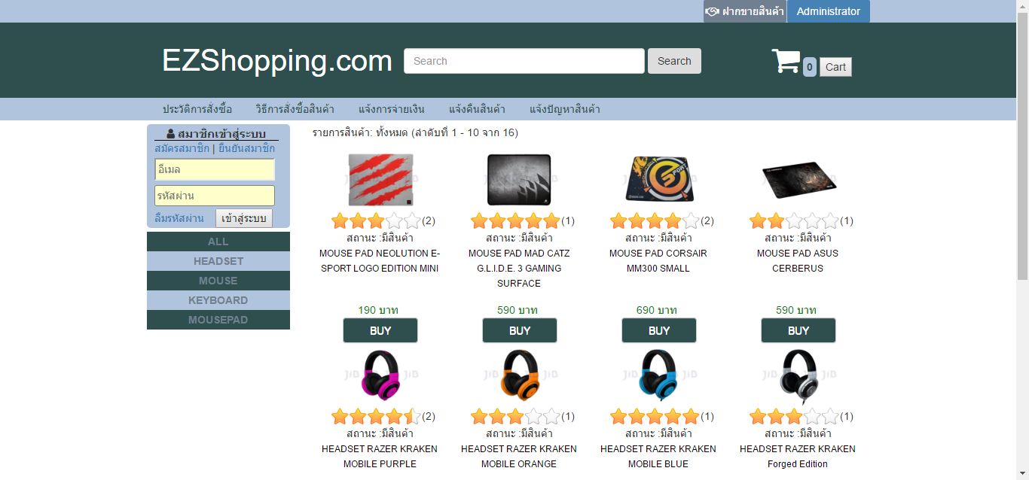

หน้าแรกของเว็บไซต์

-ต้องทำการ Login ตามประเภทผู้ใช้งาน เมื่อ Login สำเร็จ จะแสดงเมนูต่างๆเพื่อเลือกการทำงาน โดยแต่ละประเภทผู้ใช้งาน มีเมนูที่แตกต่างกัน

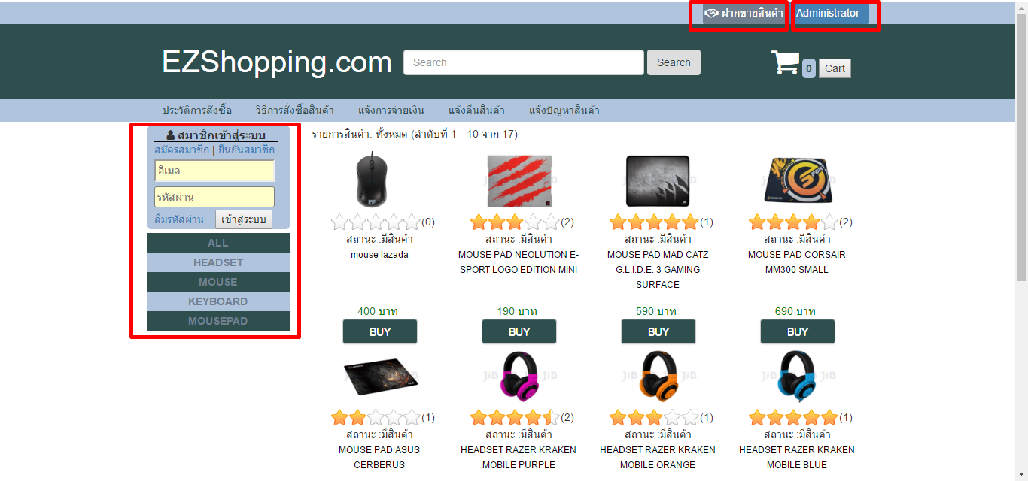

หน้าแรกคือส่วนloginของลูกค้า หากต้องการที่จะloginในส่วนของผู้ฝากขายแล้วadminจะอยู่ด้านบนขวาของเว็บไซต์

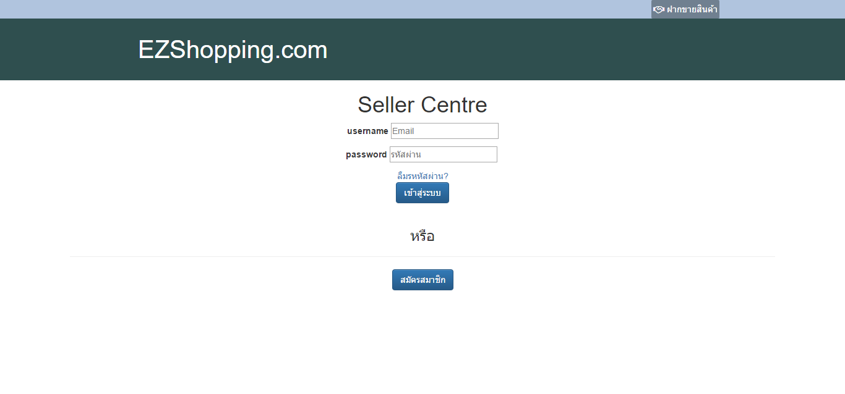

Login ของผู้ฝากขาย

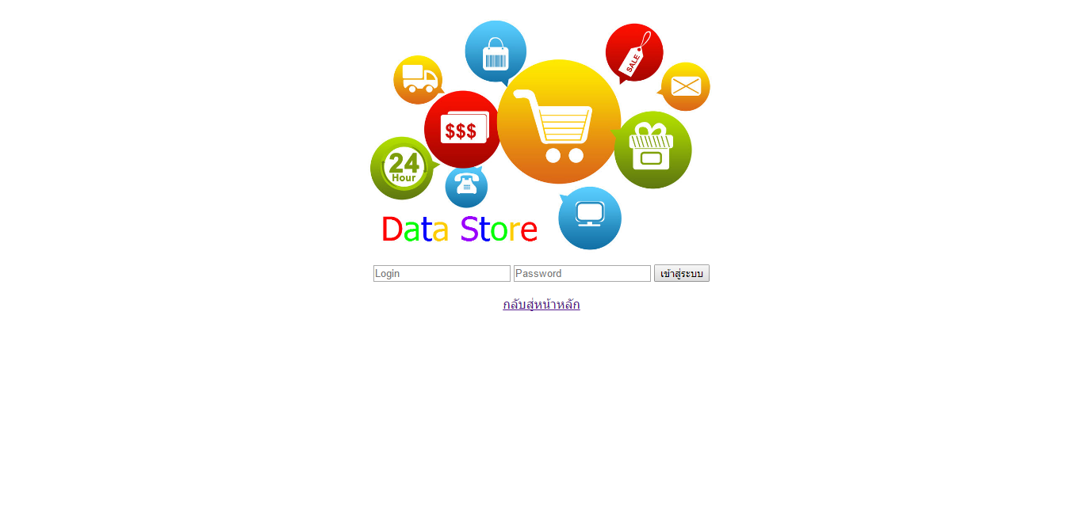

Login ของadmin

-ในส่วนของลูกค้าและผู้ฝากขาย ในการใช้งานครั้งแรก ต้องทำการสมัครสมาชิกก่อนเพื่อขอรหัสเข้ามาใช้งานเว็บไซต์ได้

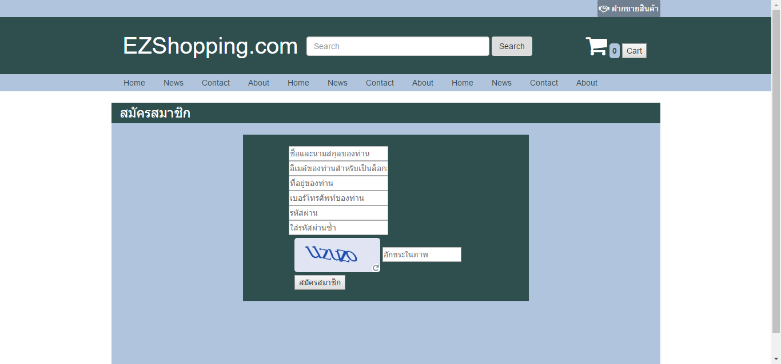

-ส่วนของลูกค้าสามารถสมัครและรับรหัสยืนยันในอีเมลได้เลย

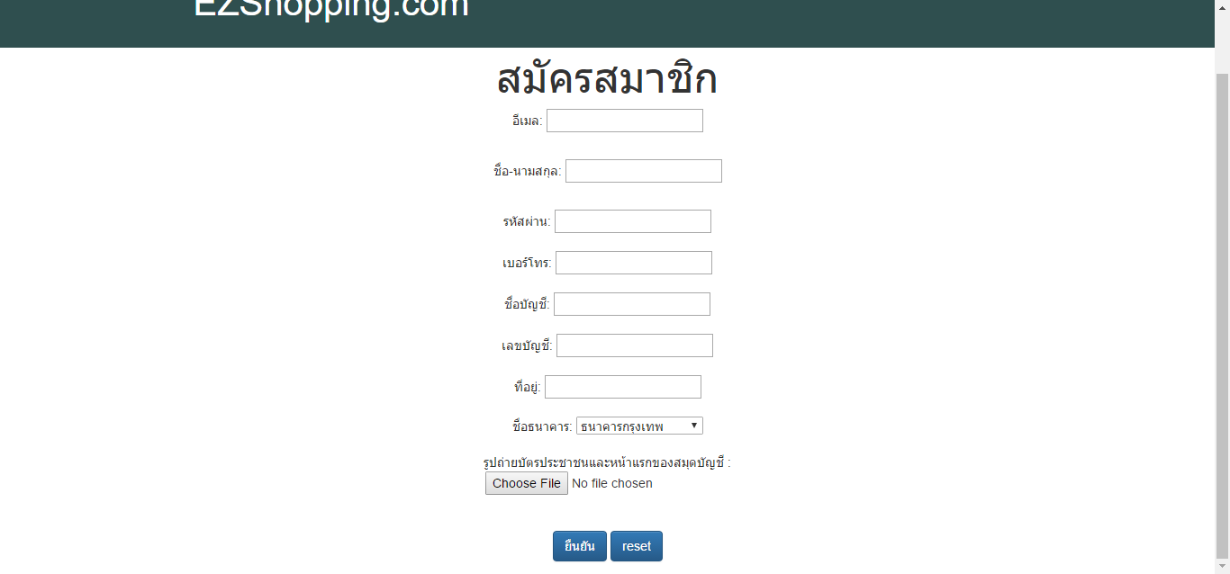

-ส่วนของผู้ฝากขายนั้นต้องอัปโหลดรูปภาพบัตรประชาชนและหน้าแรกของสมุดบัญชีเพื่อให้adminยอมรับและเปลี่ยนสถานะ จึงสถานะรับรหัสได้

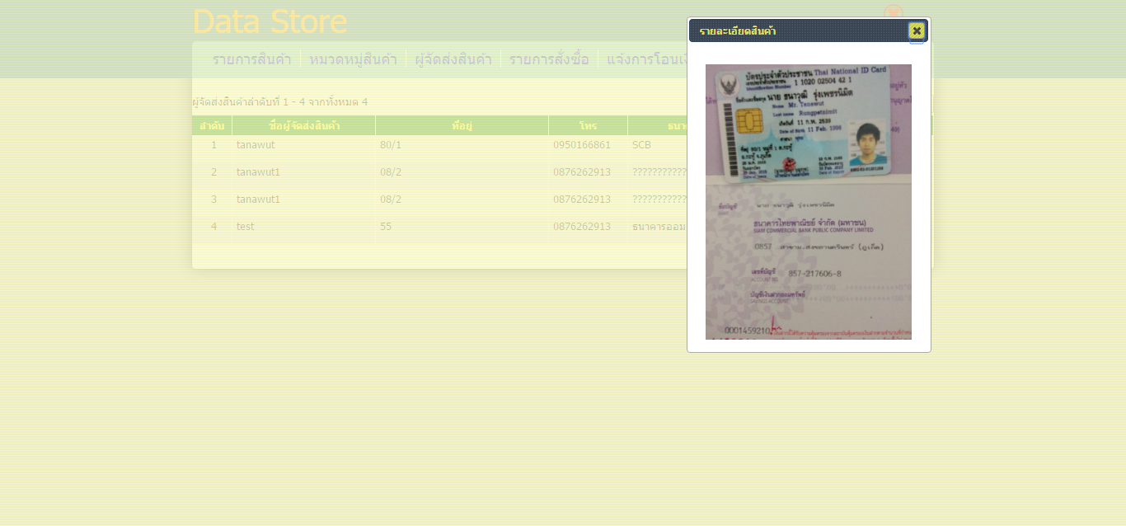

-เมื่อadminดูรูปและพิจารณาว่าหลักฐานเพียงพอจะเปี่ยนสถานะให้สามารถเข้าใช้งานและฝากขายสินค้าได้

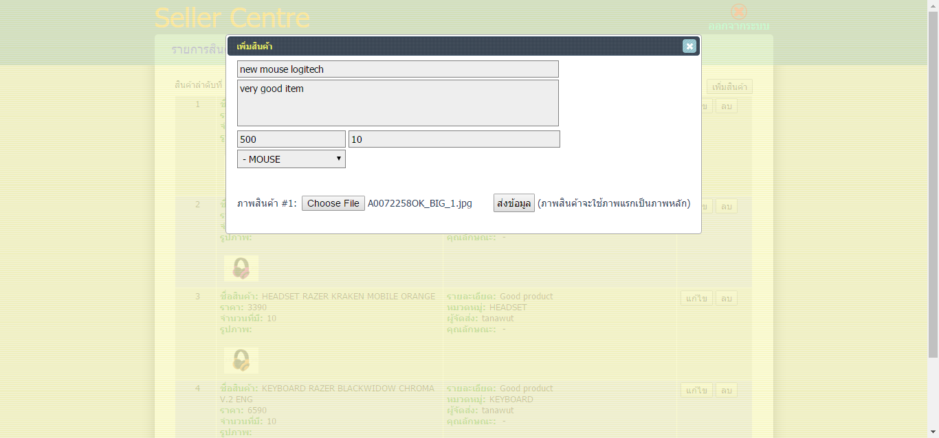

-เมื่อกดปุ่ม เพิ่มสินค้า ก็จะสามารถเพิ่มสินค้าไปยังหน้าแรกของเว็บไซต์ได้

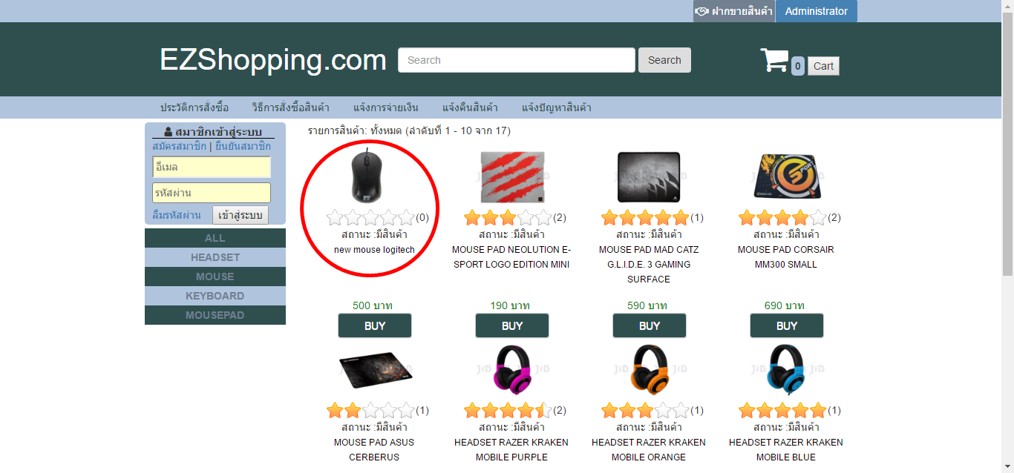

-เมื่อลูกค้าเข้ารหัสมาใช้งานก็จะสามารถเลือกซื้อสินค้าได้โดยกด BUY

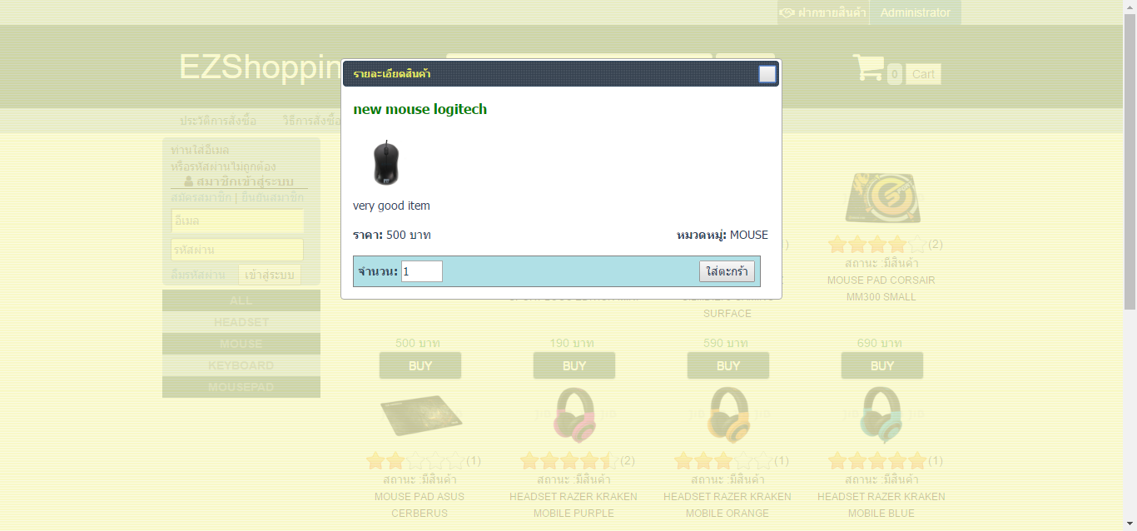

-สินค้าที่เลือกซื้อจะไปอยู่ใน Cart

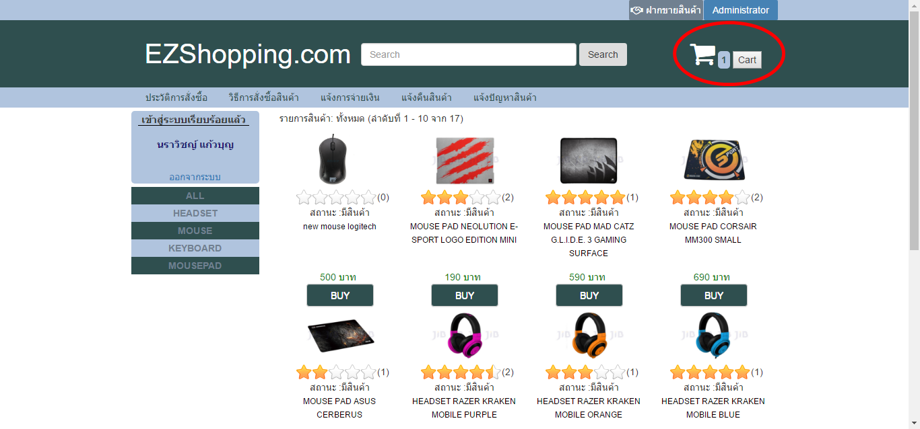

-เมื่อกดที่ไอคอน จะไปที่หน้าการชำระเงิน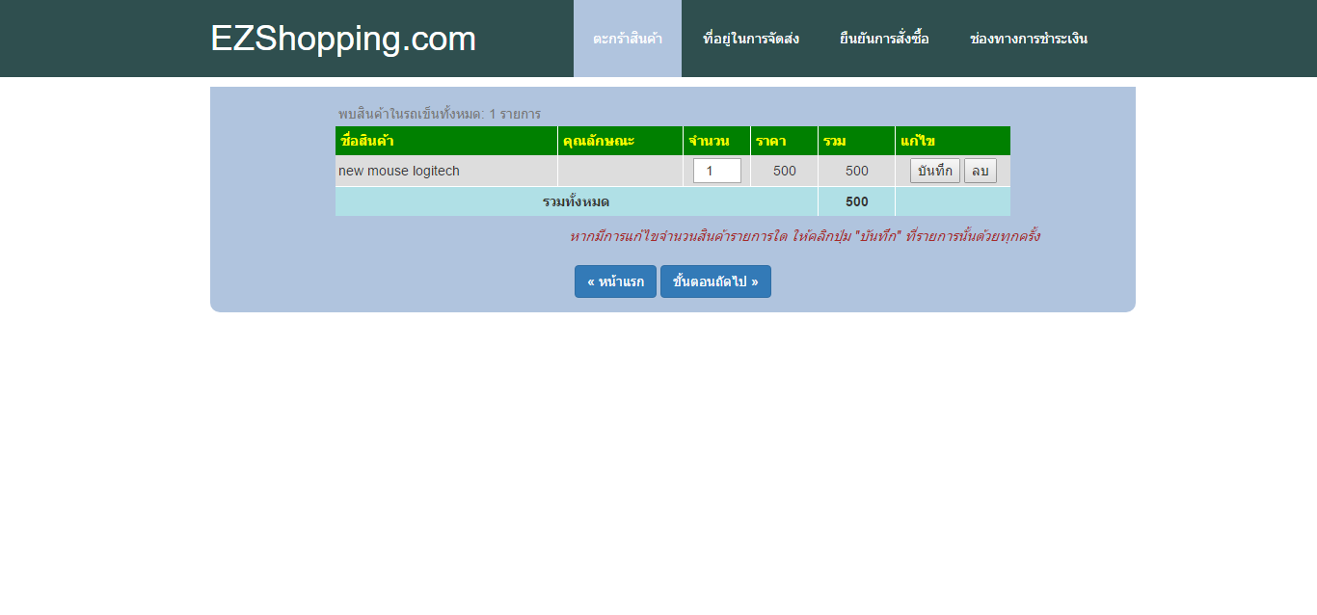

-ขั้นตอนถัดไปจะให้ทำการใส่ที่อยู่ที่ต้องการจัดส่ง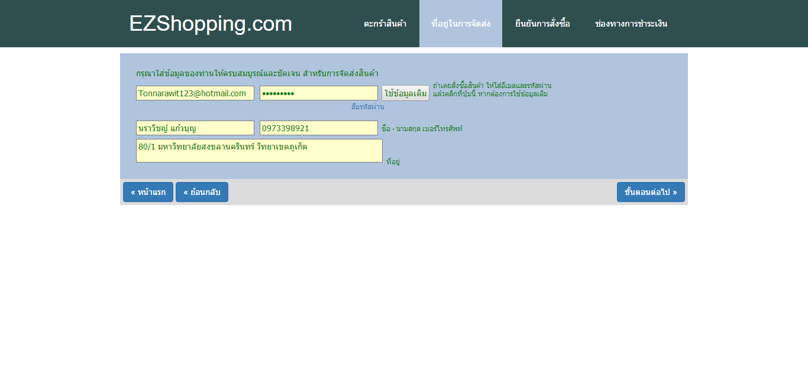

-ขั้นตอนสุดท้ายจะข้อมูลเลขบัญชีของทางเว็บไซต์เพื่อให้ลูกค้าจ่ายเงินค่าสินค้า

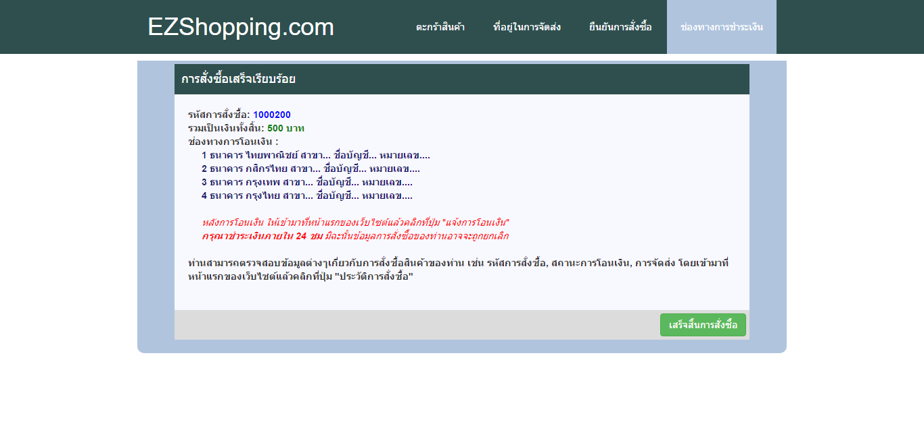

-ให้ลูกค้าทำการแจ้งจ่ายเงิน และส่งสลิปให้adminตรวจสอบเพื่อให้ผู้ฝากขายทำการส่งของ

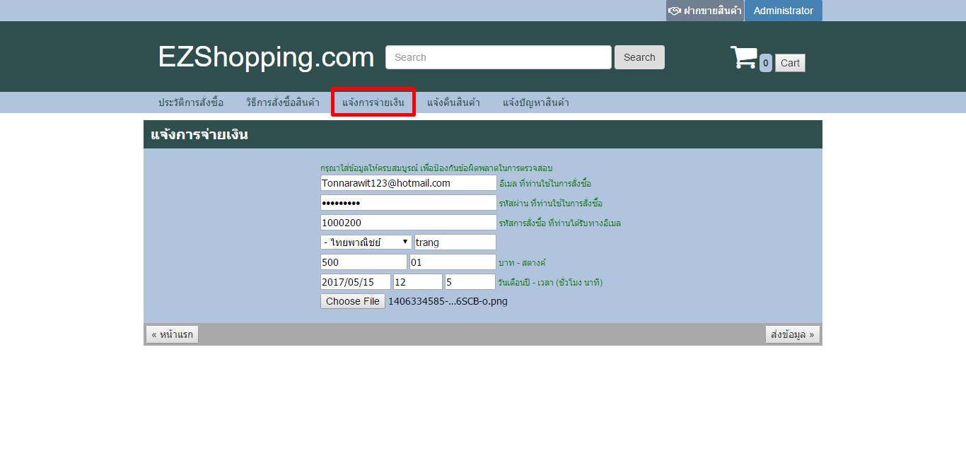

-เมื่อadmin เข้ามาตรวจสอบแล้วถูกต้องจะยืนยันสถานะเป็นจ่ายแล้ว

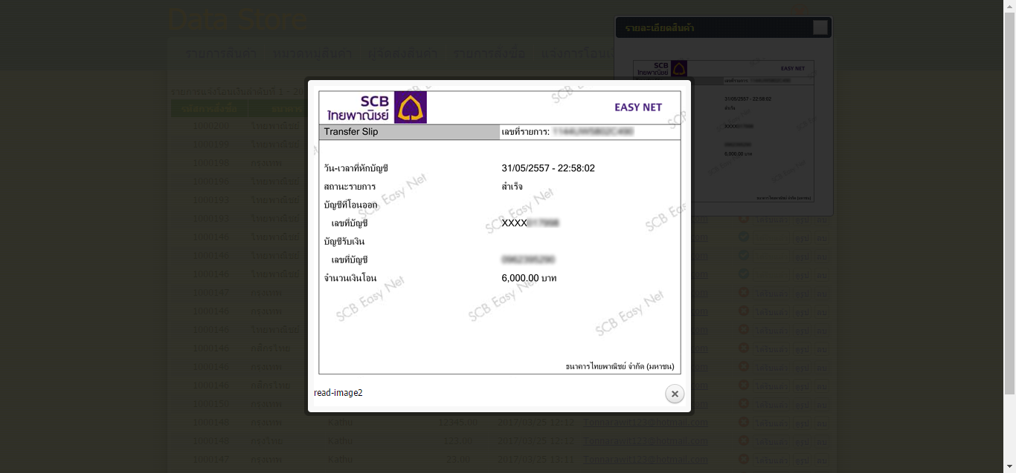

ยืนยันรูปภาพ

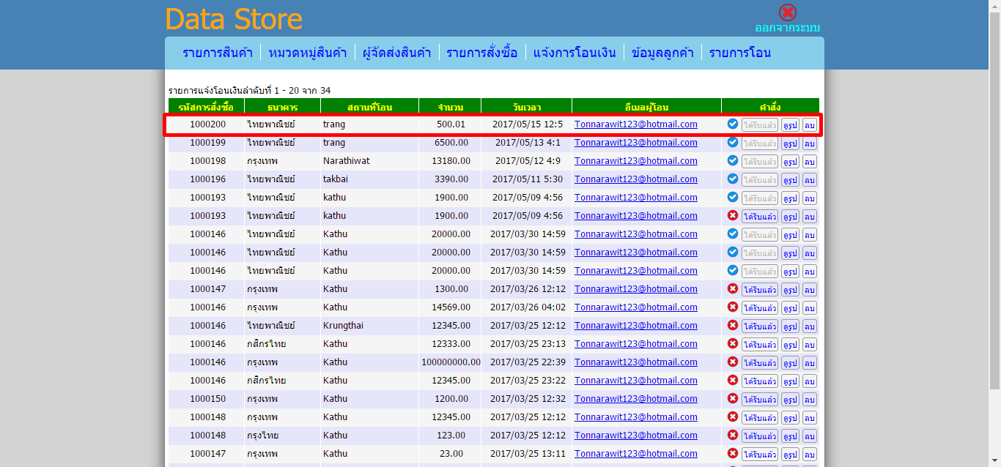

เปลี่ยนสถานะแล้ว

-เมื่อทำการจ่ายเงินเรียบร้อยแล้ว ผู้ฝากขายก็จะมีรายการขึ้นมาให้กดส่งของ

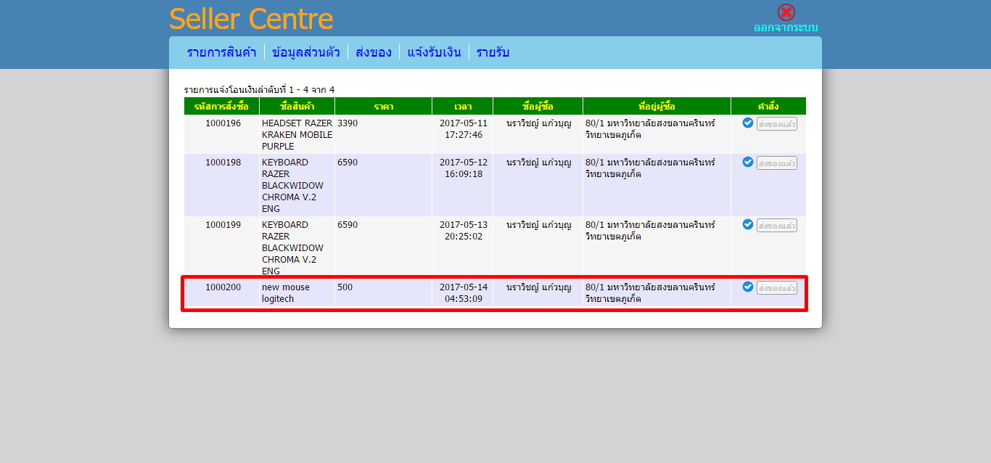

ผู้ฝากขายเปลี่ยนสถานะเป็นส่งของแล้ว

-เมื่อลูกค้าเข้ามาเช็คสถานะสินค้าในประวัติการซื้อ ก็จะเห็นว่าสินค้าส่งมาแล้ว

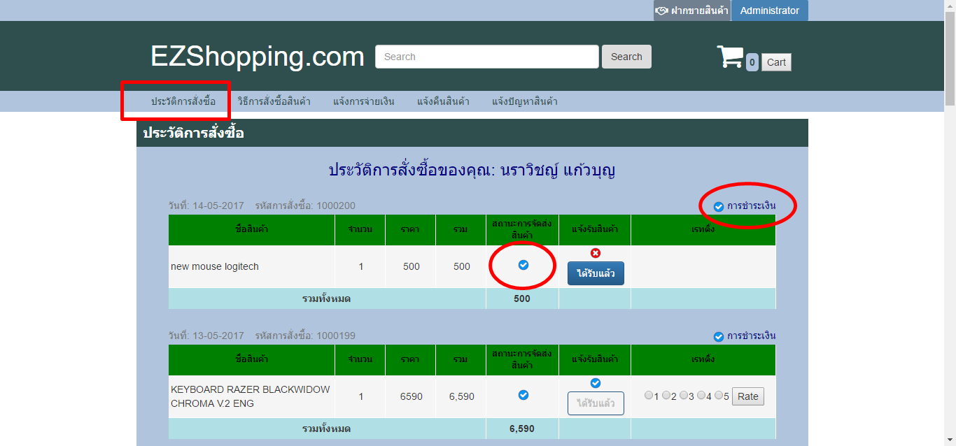

-เมื่อลูกค้าได้รับสินค้าแล้วก็จะทำการยืนยันว่าได้รับแล้ว พร้อมทั้งให้เรทติ้ง

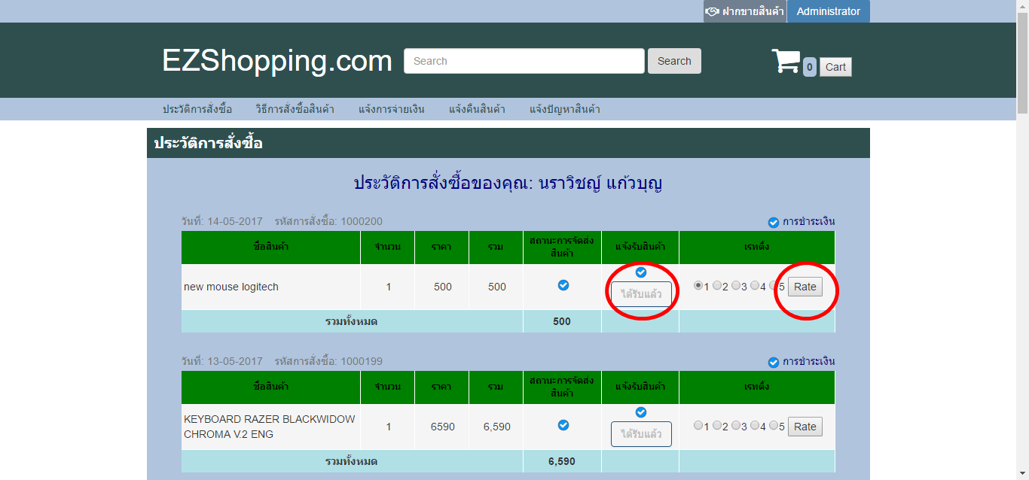

-เมื่อไปดูหน้าแรกก็จะเห็นว่าสินค้าได้มีการให้เรทติ้งแล้ว

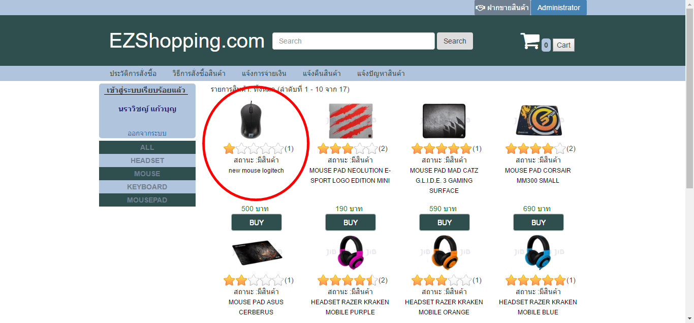

2.เทคนิคหรือเทคโนโลยีที่ใช้

2.1 CSS ย่อมาจาก Cascading Style Sheet มักเรียกโดยย่อว่า "สไตล์ชีต" คือภาษาที่ใช้เป็นส่วนของการจัดรูปแบบการแสดงผลเอกสาร HTML โดยที่ CSS กำหนดกฏเกณฑ์ในการระบุรูปแบบ (หรือ "Style") ของเนื้อหาในเอกสาร อันได้แก่ สีของข้อความ สีพื้นหลัง ประเภทตัวอักษร และการจัดวางข้อความ ซึ่งการกำหนดรูปแบบ หรือ Style นี้ใช้หลักการของการแยกเนื้อหาเอกสาร HTML ออกจากคำสั่งที่ใช้ในการจัดรูปแบบการแสดงผล กำหนดให้รูปแบบของการแสดงผลเอกสาร ไม่ขึ้นอยู่กับเนื้อหาของเอกสาร เพื่อให้ง่ายต่อการจัดรูปแบบการแสดงผลลัพธ์ของเอกสาร HTML

2.2 AJAX ย่อมาจาก Asynchronous JavaScript and XML เป็นการนำเทคโนโลยีต่างๆมาทำงานร่วมกัน เพื่อทำให้การใช้งานเว็ปเพจประหยัดและสะดวกขึ้นโดยปกติเมื่อ ผู้ใช้เข้าเว็ปหรือร้องขอข้อมูลจากทาง Sever จะต้องรอSeverประมวลเสร็จก่อนจึงจะส่งกลับมาแสดงผลบเว็ปเพจของผู้ใช้ จึงเกิดการ Refresh ใหม่ทุกครั้งที่ร้องขอข้อมูล จึงมาการนำ AJAX มาช่วยในการทำงานให้รวดเร็วขึ้นโดย AJAX สามารถลดการ Refresh ทำให้การแสดงผลนุ่มนวลขึ้นโดยหัวใจสำคัญในการทำงานของ AJAX คิอ XMLHttpRequest Object ซึ่งทำหน้าที่ขอข้อมูลทางฝั่งSever โดยข้อมูลที่ขอนั้นเป็นข้อมูลเล็กๆและใช้ JavaScript นำมาแสดงผลบนหน้าจอเดิม โดยไม่ต้อง Refresh หน้าจอใหม่

2.3 jQuery คือ JavaScript Library ซึ่งถูกออกแบบมาเพื่อให้การเขียน JavaScript นั้นง่ายขึ้น เนื่องจากการใช้ JavaScript เพื่อประยุกต์กับงานเว็บ (Client-side JavaScript) นั้นสิที่ยุ่งยาก อาทิเช่น ความไม่เข้ากันของเว็บเบราว์เซอร์แต่ละค่าย, DOM ,API เป็นต้น jQuery จึงถือกำเนิดมาโดยเตรียมฟังก์ชันและออบเจกต์ต่างๆที่จำเป็นไว้ให้ในรูปของ Library ดังนั้นโค้ดที่เราเคยต้องเขียนด้วย JavaScript หลายๆบรรทัดก็อาจเขียนได้สั้นลงเหลือเพียงแค่บรรทัดเดียวเท่านั้น

2.4 MySQL คือฐานข้อมูลแบบ Open Source ที่สามารถจัดเก็บ ค้นหา เรียงข้อมูล และดึงข้อมูล MySQL มีความสามารถให้ผู้ใช้งานเข้าถึงข้อมูลได้หลายๆคนในเวลาเดียวกันได้อย่างรวดเร็ว มีการ กำหนดการเข้าใช้งานของผู้ใช้ในแบบต่างๆอย่างเหมาะสม

3.เครื่องมือที่ใช้ในการพัฒนา

3.1 ฮาร์ดแวร์ (Hardware)

Computer : PC-Desktop

Processer : Intel Core i7- 4770 3.40 GHz

Storage : SSD 120 GB / HDD 1 TBMemory : 8 GB

Optical Drive : DVD+/-R/RW

Computer Notebook : Lenovo

Processer : Pentium(R) Dual-Core T4300 @ 2.10 GHz

Storage : HDD 230 GB /Memory : 4 GB

Optical Drive : DVD+/-R/RW

Computer Notebook : dell vostro

Processer : Intel Core i5-2450M 2.50 GHz

Storage : HDD 640 GB /Memory 8 GB

Optical Drive : DVD+/-R/RW

3.2 ซอฟต์แวร์ (Software)

3.2.1 ระบบปฏิบัติการ (Operating System)

1) Microsoft Windows 10

2) Microsoft Windows 7

3.2.2 โปรแกรมที่ใช้ในการพัฒนาระบบ

1) Sublime Text 3

2) WampServer64

3) GitHub

3.2.3

ภาษาที่ใช้ในการเขียน

1. PHP
2. CSS
3. AJAX
4. HTML
5. JQUARY
6. SQL

4. รายละเอียดโปรแกรมที่จะพัฒนา (Software Specification)

4.1 Input/output Specification

4.1.1 Input Specification

1) ข้อมูลสินค้าที่จะเพิ่ม(ชื่อสินค้า, ราคา, คุณสมบัติ ฯลฯ)

2) ข้อมูลลูกค้า(ชื่อลูกค้า, ที่อยู่, เบอร์โทร ฯลฯ)

3) ข้อมูลผู้ฝากขาย(ชื่อผู้ฝากขาย, เลขบัญชี, เบอร์โทร ฯลฯ)

4.1.2 Output Specification

1) ประวัติการฝากขายสินค้า

2) ประวัติการซื้อสินค้า

4.2 Functional Specification

4.3 Use Case Diagram

4.3.1 ด้านผู้ฝากขาย



4.3.2 ด้านผู้ซื้อ

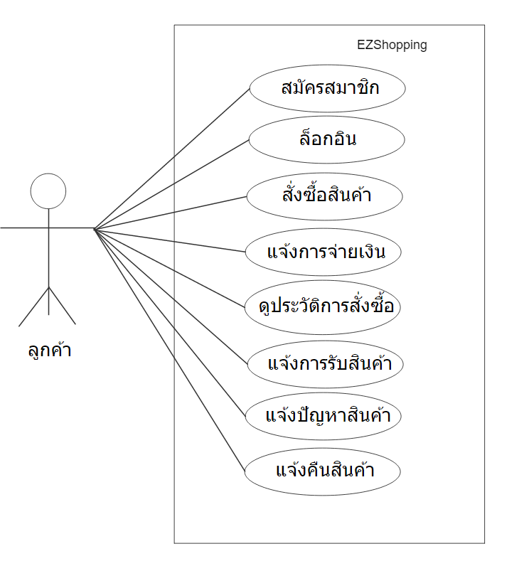

4.3.3 ด้านadmin



4.4 โครงสร้างของซอฟต์แวร์ (Design)

4.4.1 Software Architecture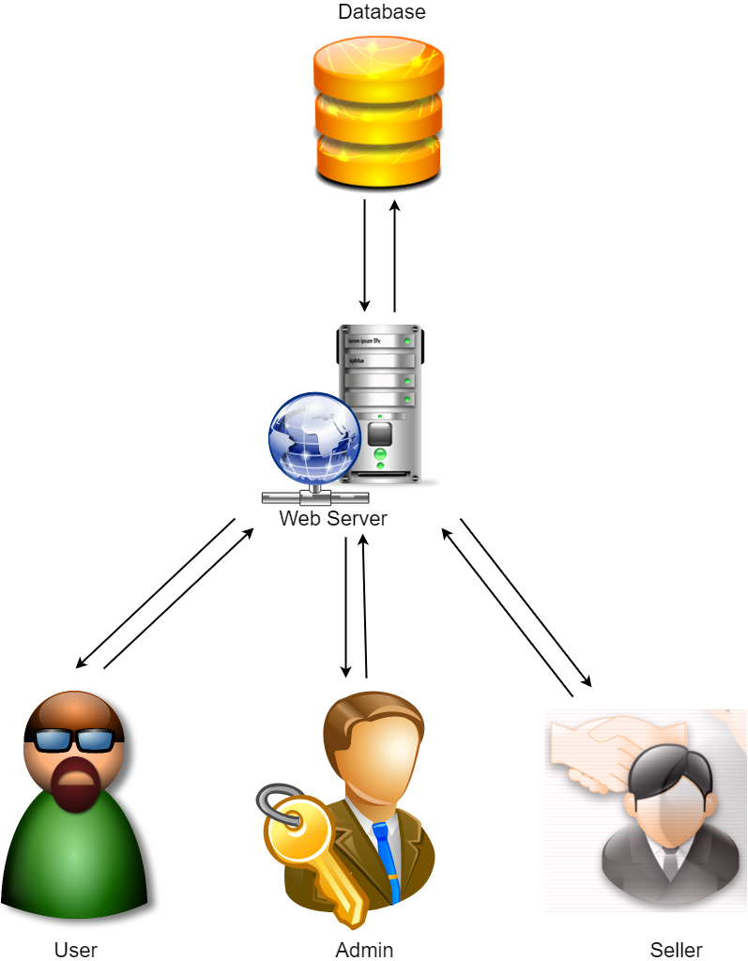

4.5 ขอบเขตและข้อจำกัดของโปรแกรมที่พัฒนา

4.5.1 ในการใฃ้แอปฟลิเคชั่น browser บางตัวอาจไม่สามารถใช้งานบางฟังก์ชั่นได้

4.5.2 Web Application ค่อนข้างกินทรัพยากรเครื่องผู้ใช้

4.5.3 Web Application สามารถทำงานได้บน Web Browser ซึ่งรองรับการทำงานแบบ responsive

บรรณานุกรม (Bibliography)